**PODNEBÍ**

1. **Doplň text:**

Zkoumáním dlouhodobého stavu počasí na určitém místě - ……………….…………….. se zabývá klimatologie. Na Zemi jsou ………. základní typy podnebných pásů: ………………………………………, ……………………………………… a ………………….………………. Teplý (tropický) pás se rozkládá kolem ……………….……………….……………….…..

Mírné pásy se nacházejí mezi …………………………………………….…..…….…… a …………………………………………………………

Studené (polární) pásy najdeme mezi …………………..…………..……………......... a …………………..…………….…………………… . Přechod mezi hlavními pásy je pozvolný, vymezují ho dva přechodné pásy ……………………..………………………..……….. a ………………………………………….………………..

Výrazný vliv na podnebí má vzdálenost od …………………….……… Oblasti v jeho blízkosti *mají/nemají* tak výrazné rozdíly mezi ročními obdobími jako oblasti ve vnitrozemí. V létě oceán *shromažďuje/uvolňuje* ….………….……..., které je v zimě uvolňováno. To způsobuje, že pobřežní oblasti jsou v létě ………………….………. než vnitrozemí a v zimě je tomu naopak. Hlavním projevem změn podnebí je jeho postupné ………………………..……….. Ke změně podnebí přispívá …………………….. lesů v rovníkových oblastech.

1. **Barevně označ faktory, které se podílely na vzniku různých podnebných pásů:**

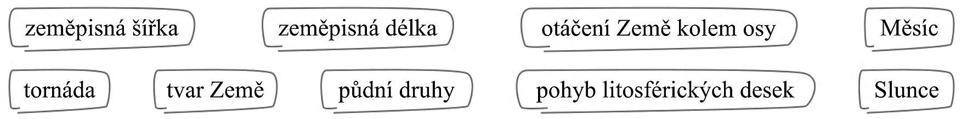

1. **Vytvoř si vlastní legendu a vyznač na mapě všechny podnebné pásy:**

